|  |
| --- |
| Laboratorio de Redes y Seguridad |
|  |

|  |  |  |
| --- | --- | --- |
| escudofi_color_m2008_jpg | **Carátula para entrega de prácticas** | |
| Facultad de Ingeniería | | Laboratorios de docencia |

|  |  |
| --- | --- |
| Profesor(a): | Ing. Edgar Martínez Meza |
| Asignatura: | Redes de Datos Seguras |
| Grupo: | 6 |
| No. de Práctica(s): | Práctica complementaria y obligatoria 4: Compartición de archivos por Hub y Switch en Linux |
| Integrante(s): | Barrera Peña Víctor Miguel |
|  | Sánchez Manzano Mariana |
|  |  |
| No. de Equipo de cómputo empleado: | 1 |
| Semestre: | 2024-2 |
| Fecha de entrega: | 7 de abril de 2024 |
| Observaciones: |  |
|  |  |

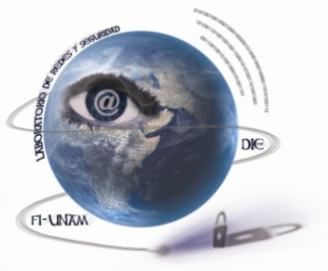

CALIFICACIÓN: \_\_\_\_\_\_\_\_\_\_\_\_\_\_\_\_

|  |  |  |  |  |
| --- | --- | --- | --- | --- |
|  | **Manual** **de** **prácticas** **del** **Laboratorio** **de** **Redes** **de** **Datos** **Seguras** | | Código: | MADO-31 |
| Versión: | 06 |
| Página | 240/479 |
| Sección ISO | 8.3 |
| Fecha de emisión | 11 de agosto de 2023 |
| Facultad de Ingeniería | | Área/Departamento: Laboratorio de Redes y Seguridad | | |
| La impresión de este documento es una copia no controlada | | | | |

**Práctica** **complementaria** **y** **obligatoria** **4**

**Compartición** **de** **archivos** **por** **Hub** **y** **Switch** **en** **Linux**

**Capa** **2** **del** **Modelo** **OSI**

|  |  |  |  |  |
| --- | --- | --- | --- | --- |
|  | **Manual** **de** **prácticas** **del** **Laboratorio** **de** **Redes** **de** **Datos** **Seguras** | | Código: | MADO-31 |
| Versión: | 06 |
| Página | 241/479 |
| Sección ISO | 8.3 |
| Fecha de emisión | 11 de agosto de 2023 |
| Facultad de Ingeniería | | Área/Departamento: Laboratorio de Redes y Seguridad | | |
| La impresión de este documento es una copia no controlada | | | | |

# 1.- Objetivos de aprendizaje

* El alumno o la alumna compartirá archivos por medio del hub y el switch.

# 2.- Conceptos teóricos

Para un administrador de red, es necesario e indispensable conocer los equipos, mecanismos y técnicas para extender las capacidades de las redes que están bajo su cargo. En algunas ocasiones es necesario extender físicamente una red para añadir nuevas estaciones así como para interconectarlas a una LAN con localización geográfica distinta. De igual forma, es conveniente planear el crecimiento de una LAN en términos de ancho de banda para hacer frente a necesidades de comunicación actuales.

La extensión de las capacidades de una red, se logra mediante dispositivos hardware definidos para cada uno de los tipos de redes, en el caso de las LAN se encuentran los *hubs*, *switches*, repetidores, puentes, *access* *point*; para las redes *MAN*, se tienen repetidores, canalizadores, módems analógicos, módems cable; en el caso de las redes **WAN**, hay routers, multicanalizadores, módems satelitales, etcétera.

# Hub

Dispositivo que opera en la capa 1 del modelo OSI que tiene la finalidad de interconectar a los dispositivos finales en una red de datos mediante la transmisión de paquetes a todos y cada uno de los hosts conectados no importándole cuál sea el destinatario.

El *hub* es un dispositivo activo que actúa como elemento central. Cada estación se conecta al *hub* mediante dos enlaces: transmisión y recepción. El *hub* actúa como un repetidor: cuando transmite una única estación, el *hub* replica la señal en la línea de salida hacia cada host conectado. Regularmente el enlace consiste en dos pares trenzados no apantallados. Dada la alta velocidad y baja calidad de transmisión del par trenzado no apantallado, la longitud de un enlace está limitada a un entorno de 100m. Como alternativa se puede usar un enlace de fibra óptica en cuyo caso la longitud máxima dependerá si es multimodo (2 km) o monomodo (300 km) aproximadamente.

Varios niveles de hub se pueden colocar en cascada formando una configuración jerárquica, teniendo un hub raíz denominado HUB. Encabezado Hub (Header Hub) y uno o más hubs intermedios denominados IHUB, Hub Intermedios (Intermediate Hub). Esta estructura se adecúa bien a edificios cableados donde regularmente existe un armario de interconexiones en cada planta del edificio.

Existen hubs pasivos y activos, los primeros sólo interconectan dispositivos, mientras que los segundos además regeneran la señal recibida, como si fuera un repetidor, de ahí la denominación de repetidor multipuerto.

|  |  |  |  |  |
| --- | --- | --- | --- | --- |
|  | **Manual** **de** **prácticas** **del** **Laboratorio** **de** **Redes** **de** **Datos** **Seguras** | | Código: | MADO-31 |
| Versión: | 06 |
| Página | 242/479 |
| Sección ISO | 8.3 |
| Fecha de emisión | 11 de agosto de 2023 |
| Facultad de Ingeniería | | Área/Departamento: Laboratorio de Redes y Seguridad | | |
| La impresión de este documento es una copia no controlada | | | | |

# Switch

Dispositivo que opera en la capa 2 del modelo OSI que tiene el fin de integrar a los equipos finales en una red de datos, empleando la transmisión de paquetes únicamente al destinatario seleccionado para transmitir.

Un switch es un dispositivo hardware que incluye componentes similares a una computadora personal: CPU, RAM y un IOS, Sistema Operativo de Red (Internetworking Operating System). Puede ser administrado de la misma forma que un router o bien mediante una consola conectada a un puerto ya sea por Telnet o bien vía FTP.

Estos dispositivos de interconexión corresponden con la capa de enlace de datos, regularmente son implementados para preservar el ancho de banda de la red al utilizar la segmentación, ya que reenvían paquetes a un segmento en particular, utilizando el direccionamiento de hardware MAC.

Los *switches* pueden ser clasificados de acuerdo con la técnica que emplean, para el reenvío de los paquetes al segmento apropiado en:

1. *Store-and-forward*, en esta técnica los switches procesan completamente el paquete incluyendo el campo del algoritmo CRC y la determinación del direccionamiento del paquete. Esto requiere el almacenamiento temporal del paquete antes de ser enviado al segmento apropiado. Su principal ventaja es la eliminación del número de paquetes dañados que son enviados a la red.
2. *Cut-through*, esta técnica implementada por los switches hace que sean más rápidos, debido a que envían los paquetes tan pronto la dirección MAC es leída.

El switch implementado en el Laboratorio utiliza la primera técnica: store and forward.

# 3.- Equipo y material necesario Equipo del Laboratorio:

* 1 Computadora con un sistema operativo Windows.
* Software de simulación de Cisco, Packet Tracer en su versión más reciente.
* 1 Switch FastEthernet.
* 1 Hub.

# 4.- Desarrollo Modo de trabajar

La práctica se desarrollará en parejas.

|  |  |  |  |  |
| --- | --- | --- | --- | --- |
|  | **Manual** **de** **prácticas** **del** **Laboratorio** **de** **Redes** **de** **Datos** **Seguras** | | Código: | MADO-31 |
| Versión: | 06 |
| Página | 243/479 |
| Sección ISO | 8.3 |
| Fecha de emisión | 11 de agosto de 2023 |
| Facultad de Ingeniería | | Área/Departamento: Laboratorio de Redes y Seguridad | | |
| La impresión de este documento es una copia no controlada | | | | |

* 1. **Compartición** **de** **archivos** **en** **Debian**.
     1. En este punto el laboratorio se dividirá en dos equipos según sea indicado por la profesora o el profesor, cada equipo realizará la siguiente actividad con el dispositivo que se le sea asignado.
     2. Conecte el dispositivo asignado (hub o switch, según sea el caso) a una roseta.
     3. Conecte las PC al dispositivo asignado (hub o switch, según sea el caso).
     4. Abra la aplicación VirtualBox.

**NOTA:** **Antes** **de** **iniciar** **la** **máquina** **virtual** **verifique** **en** **la** **opción** **Red** **que** **se** **encuentre** **marcada** **la** **opción** **Habilitar** **adaptador** **de** **red->Conectado** **a:** **Adaptador** **puente** **(Figura** **No.** **1).**

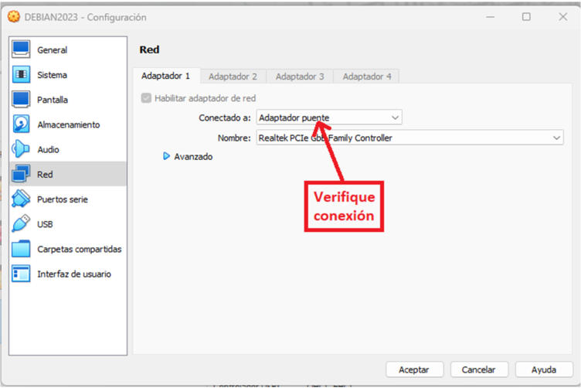

**Figura** **No.** **1.** **Conexión** **de** **red.**

* + 1. Encienda la máquina virtual
    2. Elija la opción de cargar Linux, distribución Debian.

|  |  |  |  |  |
| --- | --- | --- | --- | --- |
|  | **Manual** **de** **prácticas** **del** **Laboratorio** **de** **Redes** **de** **Datos** **Seguras** | | Código: | MADO-31 |
| Versión: | 06 |
| Página | 244/479 |
| Sección ISO | 8.3 |
| Fecha de emisión | 11 de agosto de 2023 |
| Facultad de Ingeniería | | Área/Departamento: Laboratorio de Redes y Seguridad | | |
| La impresión de este documento es una copia no controlada | | | | |

* + 1. Inicie sesión en la cuenta de redes.
    2. Abra una terminal e ingrese como super usuario, para ello teclee el comando que se muestra a continuación. (Ver Figura No. 2)

**NOTA:** ***su*** **significa** **super** **usuario,** **por** **lo** **que** **se** **emplea** **la** **misma** **contraseña** **de** **root**

**redes@debian:~$** **su**

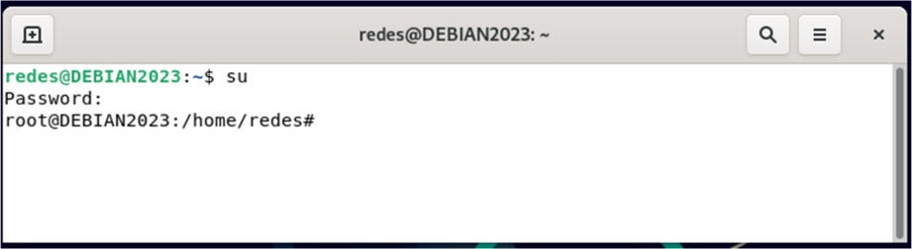

**Figura** **No.** **2.** **Terminal** **de** **comandos** **como** **root.**

* + 1. Emplee la ventana de comandos para verificar mediante el comando ifconfig que todas las PC conectadas a dicho dispositivo tengan una dirección IP con el mismo segmento de red, así como con la misma máscara de subred.

**root@debian:/home/redes#** **ifconfig**

Anote la dirección IP de su máquina : 192.168.40.130

* 1. **Configuración** **del** **servidor** **y** **del** **cliente**
     1. Designe una máquina como servidor.

Desde el paso 4.2.1.1 hasta el paso 4.2.1.7 se realizarán en el dispositivo designado como servidor

* + - 1. Mediante la siguiente instrucción cree una nueva carpeta para realizar la compartición de archivos:

**root@debian:/home/redes#** **mkdir** **nombre\_carpeta**

**NOTA:** **Donde** **nombre\_carpeta** **será** **el** **nombre** **de** **la** **carpeta** **a** **crear.**

|  |  |  |  |  |
| --- | --- | --- | --- | --- |
|  | **Manual** **de** **prácticas** **del** **Laboratorio** **de** **Redes** **de** **Datos** **Seguras** | | Código: | MADO-31 |
| Versión: | 06 |
| Página | 245/479 |
| Sección ISO | 8.3 |
| Fecha de emisión | 11 de agosto de 2023 |
| Facultad de Ingeniería | | Área/Departamento: Laboratorio de Redes y Seguridad | | |
| La impresión de este documento es una copia no controlada | | | | |

* + - 1. Teclee el siguiente comando para dar los permisos necesarios y poder compartir archivos:

**root@debian:/home/redes#** **chown** **redes** **nombre\_carpeta**

**NOTA:** **Donde** **nombre\_carpeta** **será** **el** **nombre** **de** **la** **carpeta** **creada.**

* + - 1. Para compartir archivos se requiere el uso de una contraseña (que será de su elección); con el siguiente comando se crea dicha contraseña y se solicita su confirmación (Ver Figura No. 3):

**root@debian:/home/redes#** **smbpasswd** **redes** **–a**

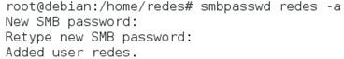

**Figura** **No.** **3.** **Creación** **de** **contraseña** **en** **Linux.**

Anote la contraseña que utilizó: **yd5\_j%**

* + - 1. Indique para qué se usa el comando **smbpasswd** en este caso.

Sirve para configurar la contraseña del nuevo usuario “redes” en Samba

* + - 1. Al realizar la compartición de archivos, se le debe informar a samba el nombre de la carpeta, así como los permisos de lectura/escritura que se le están dando, para ello debe

|  |  |  |  |  |
| --- | --- | --- | --- | --- |
|  | **Manual** **de** **prácticas** **del** **Laboratorio** **de** **Redes** **de** **Datos** **Seguras** | | Código: | MADO-31 |
| Versión: | 06 |
| Página | 246/479 |
| Sección ISO | 8.3 |
| Fecha de emisión | 11 de agosto de 2023 |
| Facultad de Ingeniería | | Área/Departamento: Laboratorio de Redes y Seguridad | | |
| La impresión de este documento es una copia no controlada | | | | |

acceder al archivo de configuración con el siguiente comando (Ver Figura No. 4) y escribir al final del archivo las siguientes líneas (Ver Figura No. 5): **root@debian:/home/redes#** **nano** **/etc/samba/smb.conf**

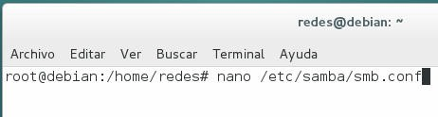

**Figura** **No.** **4.** **Acceso** **al** **archivo**

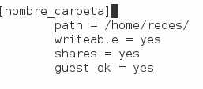

**Figura** **No.** **5.** **Permisos** **carpeta** **compartida** **NOTA:** **Donde** **nombre\_carpeta** **será** **el** **nombre** **de** **la** **carpeta** **creada.**

Indique lo que significan cada uno de los parámetros que escribió en el archivo

**path** especifica la ruta del directorio que se quiere compartir.

**writable:** es el permiso para permitir o negar a los usuarios crear, modificar o eliminar archivos y directorios en el directorio compartido.

**share:** permite configurar los permisos para compartir  
 **guest ok:** permite o niega a los usuarios huésped acceder a la carpeta compartida sin necesidad de autenticarse.

|  |  |  |  |  |
| --- | --- | --- | --- | --- |
|  | **Manual** **de** **prácticas** **del** **Laboratorio** **de** **Redes** **de** **Datos** **Seguras** | | Código: | MADO-31 |
| Versión: | 06 |
| Página | 247/479 |
| Sección ISO | 8.3 |
| Fecha de emisión | 11 de agosto de 2023 |
| Facultad de Ingeniería | | Área/Departamento: Laboratorio de Redes y Seguridad | | |
| La impresión de este documento es una copia no controlada | | | | |

* + - 1. Reinicie el servicio de samba con el siguiente comando (Figura No. 6):

**root@debian:/home/redes#** **/etc/init.d/samba** **restart**

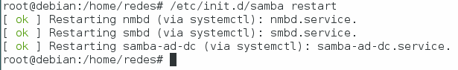

**Figura** **No.** **6.** **Reinicio** **del** **servicio**

* + - 1. Cree un documento de texto dentro de la carpeta para que pueda compartirlo, para ello teclee los siguientes comandos:

**root@debian:/home/redes#** **cd** **nombre\_carpeta** **root@debian:/home/redes/nombre\_carpeta#** **touch** **nombre\_archivo**

**NOTA:** **Donde** **nombre\_carpeta** **será** **el** **nombre** **de** **la** **carpeta** **creada** **en** **el** **punto** **4.2.1.2** **y** **nombre\_archivo** **el** **nombre** **del** **archivo** **a** **compartir** **sin** **espacios** **ni** **caracteres** **especiales**

* + 1. Designe una máquina como cliente.

Desde el paso 4.2.2.1 hasta el paso 4.2.2.4 se realizarán en el dispositivo designado como cliente.

* + - 1. Instale samba cliente tecleando lo siguiente (Figura No. 7):

**root@debian:/home/redes#** **apt-get** **install** **smbclient**

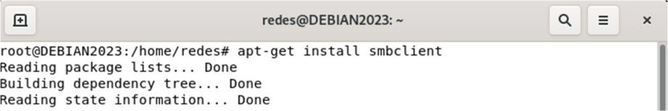

**Figura** **No.** **7.** **Instalando** **samba** **cliente**

* + - 1. En caso de que no realice la instalación teclea el siguiente comando para actualizar los paquetes disponibles en el servidor de Debian (Figura No. 8)

**root@debian:/home/redes#** **apt-get** **update**

|  |  |  |  |  |
| --- | --- | --- | --- | --- |
|  | **Manual** **de** **prácticas** **del** **Laboratorio** **de** **Redes** **de** **Datos** **Seguras** | | Código: | MADO-31 |
| Versión: | 06 |
| Página | 248/479 |
| Sección ISO | 8.3 |
| Fecha de emisión | 11 de agosto de 2023 |
| Facultad de Ingeniería | | Área/Departamento: Laboratorio de Redes y Seguridad | | |
| La impresión de este documento es una copia no controlada | | | | |

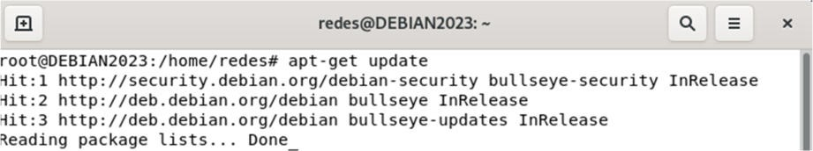

**Figura** **No.** **8.** **Actualizando** **paquetes**

* + - 1. Una vez instalado samba cliente, verifique la conectividad del cliente al servidor, para ello envíe un ping desde la máquina cliente a la máquina servidor empleando la línea de comandos (Figura No. 9).

**root@debian:/home/redes#** **ping** **192.168.2.X**

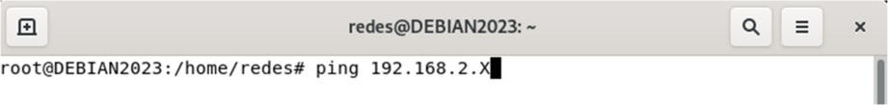

**Figura** **No.** **9.** **Ping** **de** **la** **máquina** **cliente** **al** **servidor**

**NOTA:** **Recuerde** **que** **la** **X** **debe** **sustituirse** **por** **la** **dirección** **de** **la** **máquina** **servidor.**

* + - 1. Para observar las carpetas compartidas que se encuentran disponibles, debe teclear el siguiente comando (Figura No.10)

**root@debian:/home/redes#** **smbclient** **--list** **192.168.2.X**

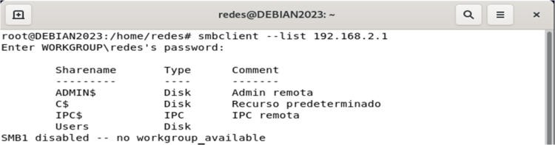

**Figura** **No.** **10.** **Solicitud** **de** **listado** **de** **carpetas** **compartidas**

|  |  |  |  |  |
| --- | --- | --- | --- | --- |
|  | **Manual** **de** **prácticas** **del** **Laboratorio** **de** **Redes** **de** **Datos** **Seguras** | | Código: | MADO-31 |
| Versión: | 06 |
| Página | 249/479 |
| Sección ISO | 8.3 |
| Fecha de emisión | 11 de agosto de 2023 |
| Facultad de Ingeniería | | Área/Departamento: Laboratorio de Redes y Seguridad | | |
| La impresión de este documento es una copia no controlada | | | | |

**NOTA:** **Recuerde** **que** **la** **X** **debe** **sustituirse** **por** **la** **dirección** **de** **la** **máquina** **servidor.**

* 1. **Compartición** **de** **archivos** **entre** **Linux** **y** **Windows**

La compartición de archivos entre un sistema operativo a otro se puede realizar a través de los servicios que ofrece samba.

* + 1. Para acceder a la máquina designada como servidor vaya a la tecla de inicio en Windows y en la barra de búsqueda escriba lo siguiente (Figura No. 11):

**\\192.168.2.X**

**NOTA:** **La** **X** **debe** **sustituirse** **por** **la** **dirección** **IP** **de** **la** **máquina** **designada** **como** **servidor.**

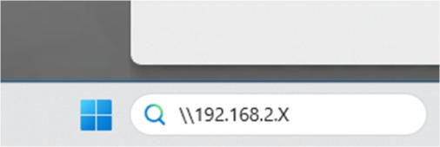

**Figura** **No.** **11.** **Acceso** **a** **la** **máquina** **designada** **como** **servidor**

* + 1. Cuando acceda a la máquina designada como servidor se mostrará la carpeta compartida (Figura 12), puede navegar dentro de ella para observar los documentos compartidos

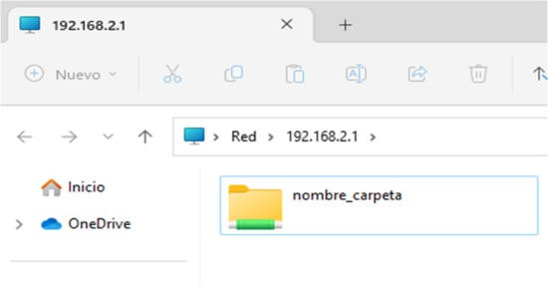

**Figura** **No.** **12.** **Acceso** **a** **la** **carpeta** **compartida** **en** **Windows**

|  |  |  |  |  |
| --- | --- | --- | --- | --- |
|  | **Manual** **de** **prácticas** **del** **Laboratorio** **de** **Redes** **de** **Datos** **Seguras** | | Código: | MADO-31 |
| Versión: | 06 |
| Página | 250/479 |
| Sección ISO | 8.3 |
| Fecha de emisión | 11 de agosto de 2023 |
| Facultad de Ingeniería | | Área/Departamento: Laboratorio de Redes y Seguridad | | |
| La impresión de este documento es una copia no controlada | | | | |

* + 1. Mencione si tuvo algún problema para lograr acceder a la carpeta, de ser así ¿cuál fue su solución?

La máquina virtual en Debian estaba mal configurada, ya que estaba en NAT. Al usar el puente se logró. Como se observa en la siguiente imagen (maquina diferente):

* + 1. Mencione ¿Qué pasaría si no se solicita contraseña para ingresar?

Es un riesgo de seguridad ya que personal no autorizado podría tener acceso a la información ahí contenida, todo el que tenga acceso a la red y conozca la dirección de la computadora, incluso desde afuera de la red local.

* + 1. Indique las diferencias que observó al compartir la misma carpeta en dos sistemas operativos diferentes.

|  |  |  |  |  |
| --- | --- | --- | --- | --- |
|  | **Manual** **de** **prácticas** **del** **Laboratorio** **de** **Redes** **de** **Datos** **Seguras** | | Código: | MADO-31 |
| Versión: | 06 |
| Página | 251/479 |
| Sección ISO | 8.3 |
| Fecha de emisión | 11 de agosto de 2023 |
| Facultad de Ingeniería | | Área/Departamento: Laboratorio de Redes y Seguridad | | |
| La impresión de este documento es una copia no controlada | | | | |

Windows tiene un entorno gráfico para configurar, mientras que en Linux todo se hizo por medio de Shell editando archivos de configuración. Se puede realizar con interfaz gráfica, pero ya es algo que no es nativo del sistema, como si lo es en Windows.

* + 1. Indique en qué tipo de sistema operativo la compartición maneja mayor seguridad y por qué.

Por regla general, Linux suele ser más flexible referente a las posibles configuraciones de seguridad, haciéndolo mucho más robusto. La naturaleza open source de samba así como su comunidad activa, permiten que los problemas de seguridad sean rápidamente identificados y resueltos.

Aún así Windows también maneja sus propios controles de seguridad. Sin importar el sistema operativo, todo dependerá de que tan bien configurado esté por el administrador.

|  |  |  |  |  |
| --- | --- | --- | --- | --- |
|  | **Manual** **de** **prácticas** **del** **Laboratorio** **de** **Redes** **de** **Datos** **Seguras** | | Código: | MADO-31 |
| Versión: | 06 |
| Página | 252/479 |
| Sección ISO | 8.3 |
| Fecha de emisión | 11 de agosto de 2023 |
| Facultad de Ingeniería | | Área/Departamento: Laboratorio de Redes y Seguridad | | |
| La impresión de este documento es una copia no controlada | | | | |

* + 1. ¿Por qué se puede realizar la compartición entre dos sistemas operativos?

Debido al uso de protocolos y estándares que logran un acuerdo previo entre ambos sistemas para poderse comunicar entre sí.

**EJERCICIO** **OPCIONAL**

Con este ejercicio El alumno o la alumna visualizará la colisión de los dispositivos en forma simulada por medio del software Cisco Packet Tracer.

# Construcción de la topología.

* + 1. Ejecute el software Cisco Packet Tracer e inmediatamente aparecerá la interfaz gráfica (Ver Figura No. 13).

|  |  |  |  |  |
| --- | --- | --- | --- | --- |
|  | **Manual** **de** **prácticas** **del** **Laboratorio** **de** **Redes** **de** **Datos** **Seguras** | | Código: | MADO-31 |
| Versión: | 06 |
| Página | 253/479 |
| Sección ISO | 8.3 |
| Fecha de emisión | 11 de agosto de 2023 |
| Facultad de Ingeniería | | Área/Departamento: Laboratorio de Redes y Seguridad | | |
| La impresión de este documento es una copia no controlada | | | | |

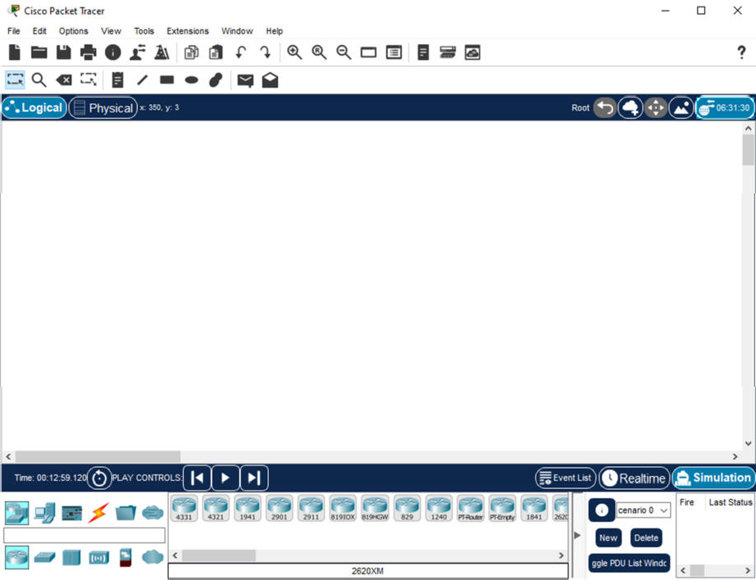

**Figura** **No.** **13.** **Interfaz** **gráfica** **de** **PT**

* + 1. Cuando Packet Tracer se inicia, muestra por default una vista lógica de red; el área de trabajo lógica es el espacio central en blanco donde se pueden colocar y conectar los dispositivos.
    2. En la esquina inferior izquierda de la interfaz se encuentran las secciones para elegir y colocar dispositivos en el área lógica de trabajo (Ver figura No. 14).

|  |  |  |  |  |
| --- | --- | --- | --- | --- |
|  | **Manual** **de** **prácticas** **del** **Laboratorio** **de** **Redes** **de** **Datos** **Seguras** | | Código: | MADO-31 |
| Versión: | 06 |
| Página | 254/479 |
| Sección ISO | 8.3 |
| Fecha de emisión | 11 de agosto de 2023 |
| Facultad de Ingeniería | | Área/Departamento: Laboratorio de Redes y Seguridad | | |
| La impresión de este documento es una copia no controlada | | | | |

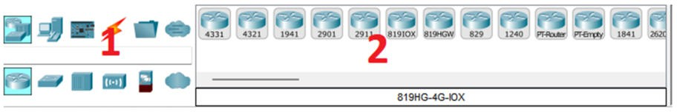

**Figura** **No.** **14.** **Secciones** **de** **dispositivos**

* + 1. La sección 1 contiene símbolos que representan Grupos de Dispositivos. Cuando se coloca el puntero del mouse sobre alguno de los símbolos, en el cuadro de texto del centro aparece el nombre de este grupo.
    2. La sección 2 muestra los Dispositivos Específicos al grupo seleccionado en la sección 1. Si se da clic sobre algún grupo de la sección 1, los dispositivos de la sección 2 se actualizarán.
    3. Con ayuda de su profesora o profesor realice la topología de red que se observa en la Figura No. 16 agregando al área de trabajo de Packet Tracer los dispositivos siguientes: 1 Switch 2950-24, 6 PC-PT y un Hub –PT (Figura 15).

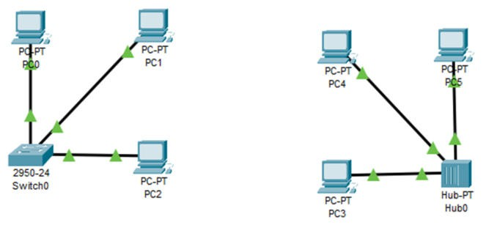

**Figura** **No.** **15.** **Topología** **de** **red.**

* + 1. Conecte la interfaz Port0 del Hub0 con la interfaz FastEthernet 0 de la PC3, la interfaz Port1 del Hub0 con la interfaz FastEthernet 0 de la PC4 y la interfaz Port2 del Hub0 con la interfaz FastEthernet 0 de la PC5.

|  |  |  |  |  |
| --- | --- | --- | --- | --- |
|  | **Manual** **de** **prácticas** **del** **Laboratorio** **de** **Redes** **de** **Datos** **Seguras** | | Código: | MADO-31 |
| Versión: | 06 |
| Página | 255/479 |
| Sección ISO | 8.3 |
| Fecha de emisión | 11 de agosto de 2023 |
| Facultad de Ingeniería | | Área/Departamento: Laboratorio de Redes y Seguridad | | |
| La impresión de este documento es una copia no controlada | | | | |

# Configuración de los dispositivos

* + 1. Dé clic sobre la PC0 conectada al Switch0, en el área de trabajo, con lo que aparecerá la ventana de configuración.
    2. Seleccione la pestaña **Desktop** y seleccione **IP** **Configuration.**
    3. Se abrirá una ventana solicitando la dirección IP, máscara de red y el Gateway (vea la figura No. 16). Ingrese los datos designados por su profesora o profesor.
    4. Repita los pasos 4.4.1, 4.4.2 y 4.4.3 para las cinco PC restantes.

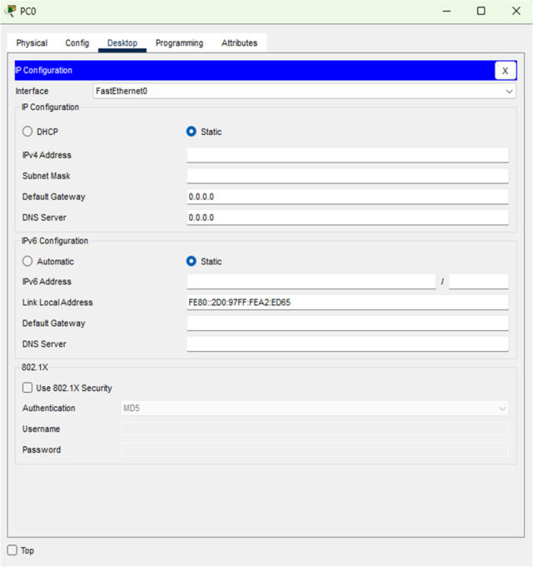

**Figura** **No.** **16.** **Configuración** **de** **la** **PC.**

|  |  |  |  |  |
| --- | --- | --- | --- | --- |
|  | **Manual** **de** **prácticas** **del** **Laboratorio** **de** **Redes** **de** **Datos** **Seguras** | | Código: | MADO-31 |
| Versión: | 06 |
| Página | 256/479 |
| Sección ISO | 8.3 |
| Fecha de emisión | 11 de agosto de 2023 |
| Facultad de Ingeniería | | Área/Departamento: Laboratorio de Redes y Seguridad | | |
| La impresión de este documento es una copia no controlada | | | | |

* + 1. Una vez configurados los equipos de cómputo verifique que exista comunicación. Seleccione una PDU como se observa en la Figura No. 17 y dé clic sobre la PC1 y posteriormente sobre la PC2
    2. Repita el procedimiento en cada PC del switch y cada PC del hub.

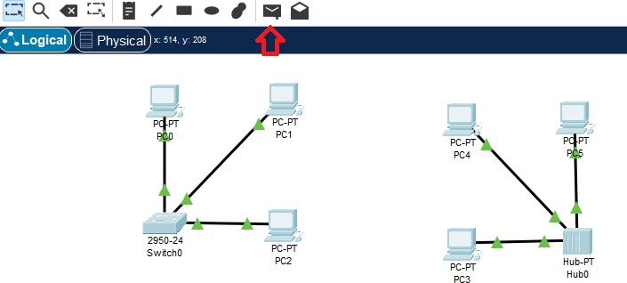

**Figura** **No.** **17.** **Pruebas.**

* + 1. ¿Se logró establecer la comunicación? Explique.

Como muestra la imagen se logró comunicar una computadora con otra pudiendo enviar un mensaje entre ellas, ya sea en el switch o en el hub, primeramente, establecer la puerta de enlace bien en todas las máquinas, para que sepan que estan en la misma red, después es darles direcciones diferentes a los dispositivos del hub y diferentes entre sí a los dispositivos de switch. Ahora conocen las direcciones a comunicarse, la diferencia entre el switch y hub es la manera en que se comunican, pero logro enviar el mensaje y con ello una palomita en el receptor correcto y un tache en el que no es el correcto.

* + 1. ¿Qué pasaría si no se asignan direcciones IP a las máquinas?

En estos simuladores, primeramente, dice que no esta la dirección valida, es decir que no se puede comunicar, sin embargo, lo que realmente esta pasando es que al no tener una dirección, no se asigna de manera automática. Al asignar direcciones, la ruta esta disponible y el mensaje sabe cómo llegar a la dirección, ya que esta pertenece a la red creada.

|  |  |  |  |  |
| --- | --- | --- | --- | --- |
|  | **Manual** **de** **prácticas** **del** **Laboratorio** **de** **Redes** **de** **Datos** **Seguras** | | Código: | MADO-31 |
| Versión: | 06 |
| Página | 257/479 |
| Sección ISO | 8.3 |
| Fecha de emisión | 11 de agosto de 2023 |
| Facultad de Ingeniería | | Área/Departamento: Laboratorio de Redes y Seguridad | | |
| La impresión de este documento es una copia no controlada | | | | |

# 5.- Cuestionario

* + - 1. ¿Cuál es la diferencia de descarga al compartir archivos entre ambos dispositivos? Argumente su respuesta

La pregunta parece confusa, creo que lo refiere es que hay acerca de la descarga al compartir de archivos entre las máquinas, sólo es más lenta y esta limitada a tarjeta de red más lenta, ya que, si una es de 100mbs y la otra de 1000mbs, la velocidad máxima es de 100mbs. Entre los sistemas operativos la diferencia es la interfaz, sin embargo, cumple el mismo propósito, si acaso puede ser el número de configuraciones que existe en Linux con respecto a la de Windows, donde esta limitado a la interfaz gráfica, aunque puede que tenga la misma disponibilidad.

* + - 1. Mencione algunas diferencias entre switch y hub para la transmisión de archivos.

**Modo de transmisión:** Un hub transmite los datos a todos los dispositivos conectados, mientras que un switch envía los datos únicamente al dispositivo de destino. Esto significa que el switch puede gestionar el tráfico de red de manera más eficiente2.

**Ancho de banda**: Debido a su modo de transmisión, un hub consume más ancho de banda que un switch. Cuando un hub recibe una trama de datos, la envía a todos los dispositivos conectados, consumiendo así más ancho de banda3. Por otro lado, un switch solo envía los datos al dispositivo de destino, lo que permite un uso más eficiente del ancho de banda.

|  |  |  |  |  |
| --- | --- | --- | --- | --- |
|  | **Manual** **de** **prácticas** **del** **Laboratorio** **de** **Redes** **de** **Datos** **Seguras** | | Código: | MADO-31 |
| Versión: | 06 |
| Página | 258/479 |
| Sección ISO | 8.3 |
| Fecha de emisión | 11 de agosto de 2023 |
| Facultad de Ingeniería | | Área/Departamento: Laboratorio de Redes y Seguridad | | |
| La impresión de este documento es una copia no controlada | | | | |

# 6.- Conclusiones

Anote sus conclusiones revisando los objetivos planteados al inicio de la práctica.

**Barrera Peña Víctor Miguel:** En esta práctica se hizo énfasis en compartir archivos y recrear físicamente como se implementa mediante el uso de switch y hub como actividad adicional, logrando cumplir todas las actividades puedo decir que la práctica se cumplió más que satisfactoriamente con el uso de ambos sistemas operativos (Windows, Linux).

**Sánchez Manzano Mariana:** En esta práctica compartimos archivos entre diferentes sistemas operativos, como lo son Linux y Windows, por medio de un switch. Aprendimos sobre samba y repasamos las diferencias entre la funcionalidad y resultados de utilizar un hub y un switch. Considero que se cumplieron los objetivos.

|  |  |  |  |  |
| --- | --- | --- | --- | --- |
|  | **Manual** **de** **prácticas** **del** **Laboratorio** **de** **Redes** **de** **Datos** **Seguras** | | Código: | MADO-31 |
| Versión: | 06 |
| Página | 259/479 |
| Sección ISO | 8.3 |
| Fecha de emisión | 11 de agosto de 2023 |
| Facultad de Ingeniería | | Área/Departamento: Laboratorio de Redes y Seguridad | | |
| La impresión de este documento es una copia no controlada | | | | |

**PRÁCTICA** **COMPLEMENTARIA** **Y** **OBLIGATORIA** **4**

**Compartición** **de** **archivos** **por** **Hub** **y** **Swith** **en** **Linux**

# Cuestionario Previo

1. **Investigue al menos un método que existe para compartir archivos, entre los sistemas operativos Linux, Windows, IOS.**

Un método es la utilización de Samba, el cual ha sido desarrollado como un paquete estándar cuyas funciones permiten la interacción del sistema operativo Windows con otros sistemas como Linux y Unix.

Dentro de sus características encontramos:

* Puede autenticar el inicio de sesión en dominios Windows.
* Crea un árbol de servicios entre clientes Windows, Linux y UNIX.
* Actúa de forma semejante a un Controlador de Dominio Primario de Windows.
* Puede actuar como un miembro del grupo de servidores en el directorio activo (AD) de Windows.
* Ayuda en la exploración de la red usando la función NetBIOS.

1. **Investigue los tipos de colisiones en la transmisión de datos existentes.**

Por lo general, las colisiones se producen cuando dos o más estaciones de Ethernet transmiten al mismo tiempo dentro de un dominio de colisión. Una colisión simple es una colisión que se detecta al tratar de transmitir una trama, pero en el siguiente intento es posible transmitir la trama con éxito. Las colisiones múltiples indican que la misma trama colisionó una y otra vez antes de ser transmitida con éxito. Los resultados de las colisiones, los fragmentos de colisión, son tramas parciales o corrompidas de menos de 64 octetos y que tienen una FCS inválida. Los tres tipos de colisiones son:

* Locales
* Remotas
* Tardías

1. **Investigue los métodos de seguridad que puede manejar el switch al compartir archivos.**

* Acceso Remoto Seguro

Shell seguro (SSH) es un protocolo que proporciona una conexión de administración segura (cifrada) a un dispositivo remoto. SSH proporciona seguridad para las conexiones remotas mediante el cifrado seguro cuando se autentica un dispositivo (nombre de usuario y contraseña) y también para los datos transmitidos entre los dispositivos que se comunican. SHH se asigna al puerto TCP 22. Telnet se asigna al puerto TCP 23.

* Seguridad de Puertos de Switch

Un método simple que muchos administradores usan para contribuir a la seguridad de la red ante accesos no autorizados es inhabilitar todos los puertos del switch que no se utilizan. Por ejemplo, si un switch Catalyst 2960 tiene 24 puertos y hay tres conexiones Fast Ethernet en uso, es aconsejable inhabilitar los 21 puertos que no se utilizan.

La seguridad de puerto limita la cantidad de direcciones MAC válidas permitidas en el puerto. Se permite el acceso a las direcciones MAC de los dispositivos legítimos, mientras que otras direcciones MAC se rechazan.

1. **¿Qué es samba?**

Samba es una implementación libre del [protocolo](https://es.wikipedia.org/wiki/Protocolo_(inform%C3%A1tica)) de archivos compartidos de [Microsoft Windows](https://es.wikipedia.org/wiki/Microsoft_Windows) (antiguamente llamado [SMB](https://es.wikipedia.org/wiki/Server_Message_Block), renombrado posteriormente a CIFS) para sistemas de tipo [UNIX](https://es.wikipedia.org/wiki/UNIX). De esta forma, es posible que computadoras con [GNU/Linux](https://es.wikipedia.org/wiki/GNU/Linux), [Mac OS X](https://es.wikipedia.org/wiki/Mac_OS_X) o [Unix](https://es.wikipedia.org/wiki/Unix) en general se vean como servidores o actúen como clientes en redes de Windows. Samba también permite validar usuarios haciendo de [Controlador Principal de Dominio](https://es.wikipedia.org/wiki/Controlador_de_dominio) (PDC), como miembro de dominio e incluso como un dominio [Active Directory](https://es.wikipedia.org/wiki/Active_Directory) para redes basadas en Windows; aparte de ser capaz de servir colas de impresión, directorios compartidos y autentificar con su propio archivo de usuarios.

1. **Mencione cuáles son los tipos de seguridad en samba.**

**Niveles de seguridad:** Samba utiliza cuatro niveles de seguridad en sus redes: share, user, server y domain.

Cifrado del tráfico SMB: Por defecto, el tráfico SMB no está cifrado. Se recomienda configurar Transport Layer Security (TLS) para encriptar y asegurar el tráfico de tu servidor Linux Samba.

**Controles de acceso y permisos estrictos:** Debes implementar controles de acceso y permisos estrictos para garantizar que los usuarios conectados no puedan acceder a recursos no solicitados.

Contraseñas fuertes y únicas: La aplicación de políticas de contraseñas robustas para las cuentas de usuario SMB es una buena práctica de seguridad fundamental.

1. **¿Qué contiene el archivo smb.conf?**

|  |  |
| --- | --- |
| Sección | Descripción |
| global | Contiene opciones que se aplican a todo el servidor Samba. |
| [compartido] | Define un recurso compartido individual. |
| homes | Define un recurso compartido para los directorios de inicio de los usuarios. |
| printers | Define un recurso compartido para las impresoras. |
| [nombre\_de\_usuario] | Define opciones específicas para un usuario individual. |
| [grupo] | Define opciones específicas para un grupo de usuarios. |
| [netbios name] | Define opciones específicas para un nombre NetBIOS. |
| [profile] | Define un perfil de configuración que se puede aplicar a múltiples recursos compartidos. |
| [include] | Incluye otro archivo de configuración. |
| vfs objects | Define objetos virtuales del sistema de archivos. |
| services | Define servicios Samba. |
| aliases | Define alias para nombres de recursos compartidos. |
| log | Define opciones de registro. |
| pam | Define opciones de autenticación PAM. |
| passdb | Define la base de datos de contraseñas. |
| socket options | Define opciones para los sockets de red. |
| misc | Opciones misceláneas. |

1. **Investigue qué significan los siguientes parámetros cuando se comparten recursos y se escriben en el archivo smb.conf.**
   1. **comment**
   2. **path**
   3. **browseable**
   4. **guest ok**
   5. **writable**
   6. **valid users**
   7. **workgroup**

Walton, A. (2018b, febrero 15). *Seguridad en Switches: Acceso Remoto y Puertos - CCNA desde Cero*. CCNA Desde Cero. https://ccnadesdecero.es/seguridad-switches-ssh-puertos/

*Cómo pasar archivos entre Linux y Windows por red LAN*. (s. f.). Solvetic. https://www.solvetic.com/tutoriales/article/7184-como-pasar-archivos-entre-linux-windows-por-red-lan/

colaboradores de Wikipedia. (2024, 21 febrero). *Samba (software)*. Wikipedia, la Enciclopedia Libre. <https://es.wikipedia.org/wiki/Samba_(software)>

**Samba Team.** (2024, 7 de abril). Samba documentation. Samba.org. <https://www.samba.org/samba/docs/>